OWO MENSAJERÍA MASIVA
Sistema de Comunicación Multicanal

MANUAL DE USUARIO

Versión 1.0 | Marzo 2026

Confidencial – Uso interno exclusivo

Acertemos S.A. / OWO

TABLA DE CONTENIDO

1. Introducción
1.1 Propósito del Manual
1.2 Características Principales
1.3 Requisitos de Acceso
2. Interfaz Principal y Navegación
2.1 Barra Lateral de Navegación
2.2 Panel Central – Compositor de Mensajes
3. Envío Masivo por WhatsApp
3.1 API Oficial de WhatsApp Business
3.2 Enviar Mensaje de Texto Libre por WhatsApp
3.3 Enviar Mensajes con Plantilla WhatsApp (HSM)
3.4 Variables Automáticas en Plantillas WhatsApp
4. Gestión de Plantillas WhatsApp
4.1 Visualizar Plantillas Disponibles
4.2 Usar una Plantilla desde el Panel Principal
5. Envío Masivo por Email
5.1 Ventajas del Envío con Microsoft Graph API
5.2 Enviar un Correo de Texto Libre
5.3 Vista Previa del Email antes de Enviar
6. Gestión de Plantillas de Email
6.1 Crear una Nueva Plantilla de Email
6.2 Plantillas con Estilo OWO
6.3 Usar una Plantilla de Email en un Envío
7. Envío Masivo por SMS
7.1 ¿Cuándo Usar SMS?
7.2 Enviar un Mensaje SMS
7.3 Plantillas SMS
8. Gestión de Grupos de Contactos
8.1 Crear un Nuevo Grupo desde Excel
8.2 Estructura del Archivo Excel para Importar
8.3 Gestionar Contactos dentro de un Grupo
8.4 Enviar a un Grupo
9. Consumo de Contactos desde la API OWO
9.1 Tipos de Contactos OWO
9.2 Buscar y Filtrar Contactos OWO
9.3 Selección Masiva de Contactos OWO
9.4 Autenticación con la API OWO
10. Envío Combinado (WhatsApp + Email)
10.1 ¿Cómo Funciona el Envío Combinado?
10.2 Pasos para un Envío Combinado
11. Historial de Envíos
11.1 Información del Historial
11.2 Interpretar los Estados de Envío
12. Archivos Adjuntos y Contenido Multimedia
12.1 Adjuntos en WhatsApp
12.2 Adjuntos en Email
12.3 ¿Cómo Adjuntar Archivos?
13. Preguntas Frecuentes (FAQ)
14. Glosario de Términos
15. Soporte Técnico

1. Introducción

OWO Mensajería Masiva es una plataforma web de comunicación multicanal para enviar mensajes a gran escala de forma rápida, segura y trazable. Integra WhatsApp, Email y SMS desde una única interfaz.

Esta herramienta cubre las necesidades operativas y comerciales de Acertemos S.A., permitiendo contactar apostadores, clientes y personal operacional con mensajes personalizados, respaldados por las APIs oficiales de Meta (WhatsApp Business), Microsoft (Microsoft 365 Graph API) y proveedores de SMS certificados.

1.1 Propósito del Manual
Este manual guía al usuario final en el uso correcto de todas las funcionalidades de la plataforma. Está dirigido a analistas de marketing, coordinadores de campañas y personal de operaciones que necesite enviar comunicaciones masivas de forma autónoma.

1.2 Características Principales
- Envío masivo de mensajes por WhatsApp, Email y SMS desde una sola plataforma.
- Integración nativa con la API oficial de WhatsApp Business (Meta).
- Envío de correos electrónicos a través de la API oficial de Microsoft 365 (Graph API), evitando filtros de spam.
- Gestión completa de plantillas aprobadas por WhatsApp y plantillas personalizadas de Email y SMS.
- Creación y administración de grupos de contactos desde archivos Excel.
- Consumo automático de contactos desde la API oficial de OWO.
- Historial detallado de todos los envíos con estado en tiempo real.
- Variables dinámicas para personalizar mensajes con datos del destinatario.

1.3 Requisitos de Acceso
Requisito | Descripción
Navegador | Chrome 110+, Firefox 110+, Edge 110+ o Safari 16+
Conexión | Internet estable (mínimo 5 Mbps recomendado)
Credenciales | Usuario y contraseña proporcionados por el administrador
Sesión SSO | Autenticación gestionada por Saman SSO
Pantalla | Resolución mínima recomendada: 1280 × 720 px

2. Interfaz Principal y Navegación

Al ingresar a la plataforma, el usuario verá el panel de envío masivo con una barra lateral de navegación a la izquierda y el compositor de mensajes en el área central.

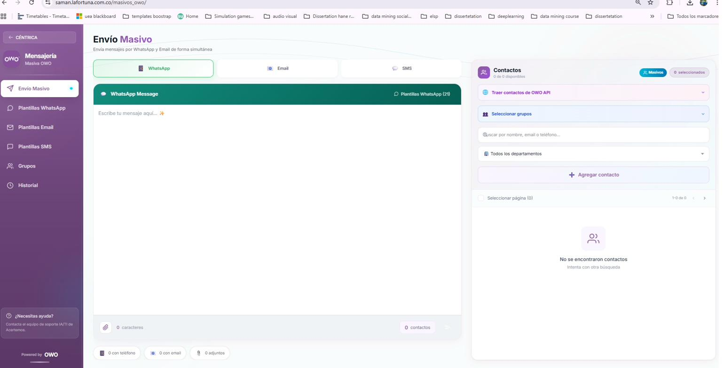
Figura 1 – Pantalla principal del sistema de mensajería masiva OWO

2.1 Barra Lateral de Navegación
Sección | Función
Envío Masivo | Panel principal para redactar y enviar mensajes por cualquier canal.
Plantillas WhatsApp | Gestión de plantillas aprobadas por Meta para WhatsApp Business.
Plantillas Email | Creación y gestión de plantillas de correo electrónico con HTML/estilo.
Plantillas SMS | Gestión de plantillas para mensajes de texto SMS.
Grupos | Creación y administración de grupos de contactos desde archivos Excel.
Historial | Registro completo de todos los envíos realizados con estado detallado.

2.2 Panel Central – Compositor de Mensajes
El área central está dividida en dos columnas:
- Columna izquierda (3/5 del ancho): compositor del mensaje, selección de canal, adjuntos y plantillas.
- Columna derecha (2/5 del ancho): lista de contactos disponibles desde la API OWO o grupos importados.

Nota: Puede utilizar las estadísticas rápidas en la parte inferior del compositor para verificar cuántos contactos tienen teléfono, email y archivos adjuntos antes de enviar.

3. Envío Masivo por WhatsApp

El módulo de WhatsApp permite enviar mensajes masivos a través de la API oficial de WhatsApp Business de Meta, garantizando entrega confiable y cumplimiento de las políticas de uso.

3.1 API Oficial de WhatsApp Business
- Entrega confiable con confirmación de lectura.
- Cumplimiento de las políticas de privacidad de WhatsApp.
- Uso de plantillas previamente aprobadas por Meta para mensajes de inicio de conversación (HSM).
- Sin riesgo de bloqueo de número por actividad inusual.

3.2 Enviar Mensaje de Texto Libre por WhatsApp
- Seleccione el canal "WhatsApp" en el compositor de mensajes.
- Escriba el mensaje. Puede usar formato Markdown: *negrita*, _cursiva_, ~tachado~.
- Adjunte archivos de imagen, video o documentos opcionalmente.
- Seleccione los contactos destino desde la lista OWO o desde un grupo.
- Verifique la cantidad de contactos con teléfono en las estadísticas rápidas.
- Haga clic en el botón Enviar.

Nota: Solo los contactos con número de teléfono registrado recibirán mensajes de WhatsApp. Los contactos sin teléfono serán omitidos automáticamente.

3.3 Enviar Mensajes con Plantilla WhatsApp (HSM)
Las plantillas aprobadas por Meta son necesarias cuando se inicia una conversación con un contacto que no ha escrito primero en las últimas 24 horas.
- Seleccione el canal "WhatsApp".
- Haga clic en "Plantillas WhatsApp" en la barra del compositor.
- Seleccione la plantilla deseada de la lista de plantillas aprobadas.
- Complete las variables si la plantilla las requiere, o déjelas automáticas.
- Si la plantilla incluye encabezado multimedia, proporcione la URL del archivo.
- Seleccione los contactos destino y haga clic en Enviar.

Nota: El envío con plantillas utiliza la API directa de WhatsApp sin intermediarios, garantizando máxima velocidad de entrega. Verá el indicador "API Directa" en las estadísticas rápidas.

3.4 Variables Automáticas en Plantillas WhatsApp
Variable en Plantilla | Dato del Contacto Asignado
{{nombre}} / {{name}} | Nombre completo del contacto
{{telefono}} / {{phone}} | Número de teléfono
{{email}} / {{correo}} | Dirección de correo electrónico
{{empresa}} / {{departamento}} | Departamento (Apostador u Operacional)
{{cargo}} / {{position}} | Cargo o posición del contacto

4. Gestión de Plantillas WhatsApp

La sección de Plantillas WhatsApp permite visualizar, filtrar y gestionar todas las plantillas aprobadas por Meta disponibles en su cuenta de WhatsApp Business.

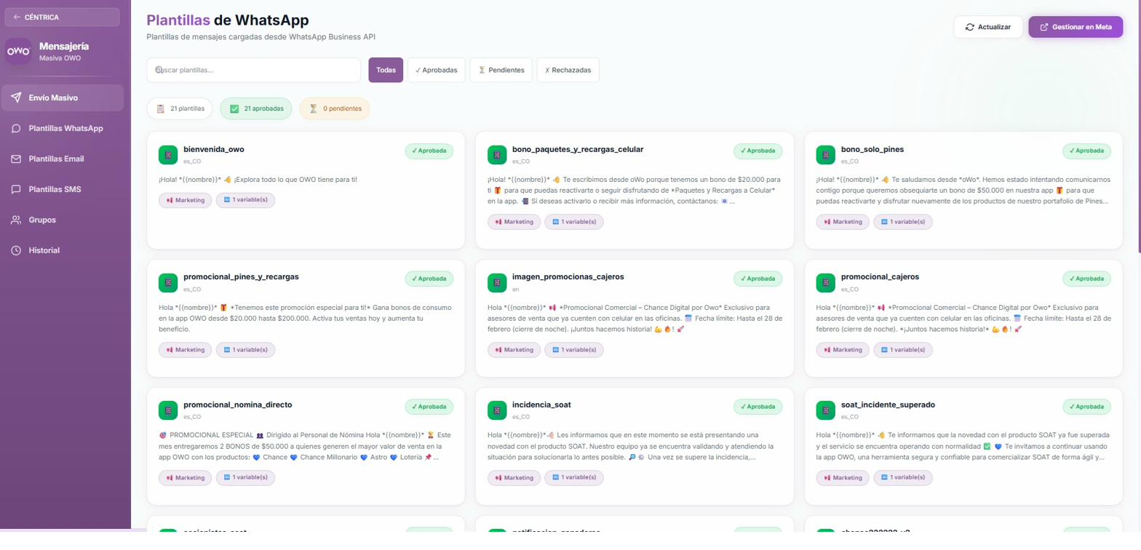
Figura 2 – Módulo de gestión de plantillas WhatsApp

4.1 Visualizar Plantillas Disponibles
- Nombre de la plantilla y código de idioma.
- Estado de aprobación (aprobada, en revisión, rechazada).
- Categoría (marketing, utilidad, autenticación).
- Vista previa del contenido con cuerpo, encabezado y botones.

4.2 Usar una Plantilla desde el Panel Principal
- Desde el panel Envío Masivo, seleccione el canal WhatsApp.
- Haga clic en "Plantillas WhatsApp" para abrir el panel lateral.
- Busque la plantilla por nombre o desplácese por la lista.
- Haga clic en la plantilla para seleccionarla. Aparecerá una vista previa.
- Complete las variables necesarias.
- Seleccione los contactos y envíe.

Nota: Las plantillas solo pueden enviarse por WhatsApp. Al seleccionar una, los demás canales quedarán deshabilitados automáticamente.

5. Envío Masivo por Email

El módulo de Email permite enviar correos electrónicos masivos utilizando la API oficial de Microsoft 365 (Microsoft Graph API), garantizando entrega en bandeja de entrada y no en spam.

5.1 Ventajas del Envío con Microsoft Graph API
- Alta reputación del remitente al usar una cuenta corporativa verificada de Microsoft 365.
- Menor probabilidad de que los mensajes caigan en spam o correo no deseado.
- Soporte para HTML enriquecido, imágenes embebidas y archivos adjuntos.
- Autenticación OAuth 2.0 segura, sin necesidad de compartir contraseñas.
- Trazabilidad y registro de cada correo enviado directamente en la plataforma.

5.2 Enviar un Correo de Texto Libre
- Seleccione el canal "Email" en el compositor de mensajes.
- Ingrese el asunto del correo en el campo Asunto del Email.
- Redacte el cuerpo del mensaje. Puede activar el modo HTML con el editor de formato.
- Use la barra de herramientas para aplicar negrita, cursiva, listas, colores y tamaño de texto.
- Adjunte archivos si es necesario.
- Seleccione los contactos destino.
- Haga clic en Enviar.

Nota: Solo los contactos con dirección de email registrada recibirán el correo. Puede verificar la cantidad en las estadísticas rápidas del compositor.

5.3 Vista Previa del Email antes de Enviar
- Redacte el cuerpo del mensaje en modo HTML.
- Haga clic en el botón "Vista Previa Email" junto al botón de envío.
- Se abrirá un modal con la visualización exacta del correo.
- Si el contenido es correcto, cierre el modal y proceda al envío.

6. Gestión de Plantillas de Email

Las plantillas de Email permiten crear y reutilizar diseños de correo predefinidos con formato HTML profesional, ahorrando tiempo en el diseño de comunicaciones recurrentes.

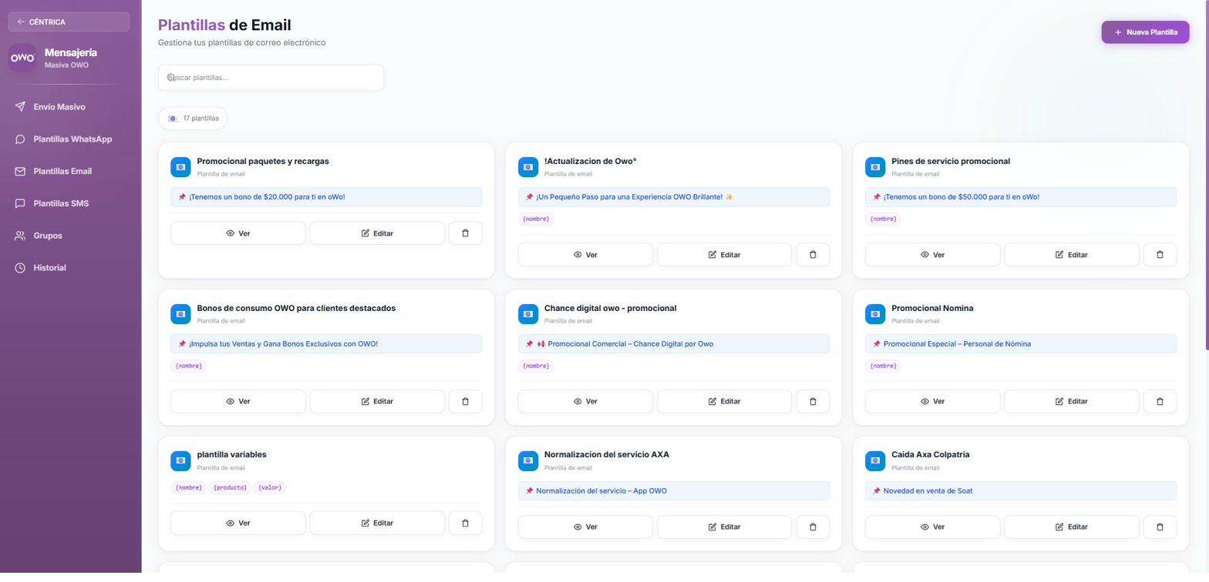
Figura 3 – Módulo de gestión de plantillas de Email

6.1 Crear una Nueva Plantilla de Email
- Ingrese a la sección Plantillas Email desde la barra lateral.
- Haga clic en el botón Nueva Plantilla.
- Asigne un nombre descriptivo a la plantilla.
- Ingrese el asunto del correo que se usará por defecto.
- Redacte el cuerpo del mensaje usando el editor HTML disponible.
- Haga clic en Guardar Plantilla.

6.2 Plantillas con Estilo OWO
La plataforma incluye plantillas con el estilo corporativo de OWO, con encabezados, colores de marca y formato optimizado para dispositivos móviles y de escritorio.

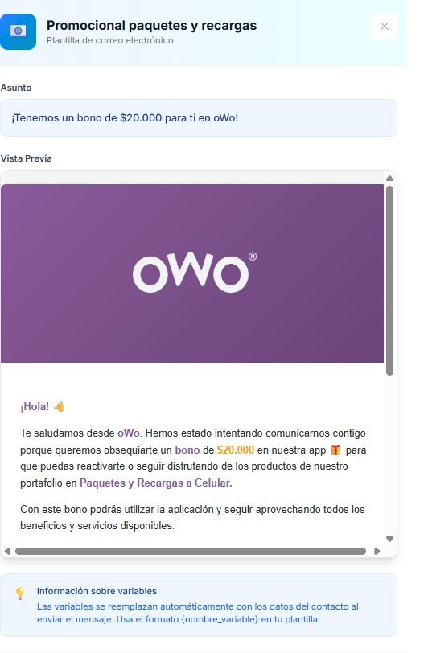
Figura 4 – Vista previa de plantilla de email con estilo OWO

6.3 Usar una Plantilla de Email en un Envío
- En el panel de Envío Masivo, seleccione el canal Email.
- Haga clic en "Plantillas Email" para abrir el selector.
- Seleccione la plantilla deseada. El compositor se completará automáticamente.
- Puede editar el contenido sin modificar la plantilla original.
- Haga clic en "Vista Previa Email" para confirmar el diseño.
- Seleccione contactos y envíe.

Nota: Al seleccionar una plantilla de Email, el campo de asunto también se completará automáticamente con el asunto predeterminado. Puede modificarlo antes del envío.

7. Envío Masivo por SMS

El módulo de SMS permite enviar mensajes de texto cortos a teléfonos móviles de manera masiva. Ideal para notificaciones urgentes, alertas operativas y comunicaciones breves con alta tasa de apertura.

7.1 ¿Cuándo Usar SMS?
- Notificaciones de urgencia o alertas operativas.
- Confirmaciones de registro o verificación.
- Recordatorios de citas, eventos o promociones puntuales.
- Contactos que no tienen WhatsApp activo pero sí número de celular.

7.2 Enviar un Mensaje SMS
- Seleccione el canal "SMS" en el compositor de mensajes.
- Escriba el mensaje. Los SMS tienen un límite de 160 caracteres por segmento.
- El contador de caracteres indicará cuántos segmentos usa el mensaje actual.
- Seleccione los contactos destino.
- Haga clic en Enviar.

7.3 Plantillas SMS
- Crear plantillas de texto reutilizables para campañas recurrentes.
- Gestionar y editar plantillas existentes desde la sección Plantillas SMS.
- Usar una plantilla directamente desde el compositor al seleccionar el canal SMS.

Nota: Las plantillas SMS no requieren aprobación previa de ningún proveedor. Son de uso libre y pueden modificarse en cualquier momento.

8. Gestión de Grupos de Contactos

El módulo de Grupos permite crear conjuntos de contactos personalizados a partir de archivos Excel, independientemente de los contactos de la API OWO. Útil para campañas segmentadas o listas de distribución específicas.

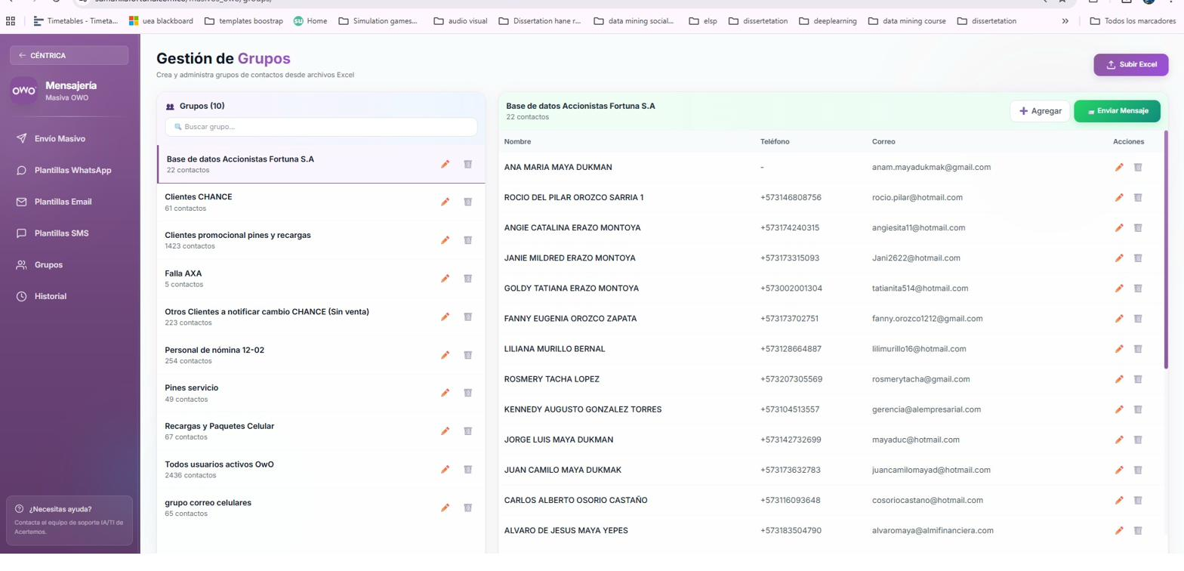
Figura 5 – Módulo de gestión de grupos de contactos

8.1 Crear un Nuevo Grupo desde Excel
- Ingrese a la sección Grupos desde la barra lateral.
- Haga clic en el botón "Subir Excel / Nuevo Grupo".
- Seleccione el archivo Excel (.xlsx) con los contactos.
- Asigne un nombre descriptivo al grupo.
- Haga clic en "Crear Grupo". El sistema importará y validará automáticamente.
- El nuevo grupo aparecerá en la lista de la columna izquierda.

8.2 Estructura del Archivo Excel para Importar
Columna | Descripción
nombre / name | Nombre completo del contacto (requerido)
telefono / phone / movil | Número de teléfono con código de país (ej: 573001234567)
email / correo | Dirección de correo electrónico del contacto
cargo / position | Cargo o posición (opcional)
empresa / department | Empresa o departamento (opcional)

Nota: Los números de teléfono deben incluir el código de país sin el símbolo +. Para Colombia use el prefijo 57 (ejemplo: 573001234567). El sistema agrega el + automáticamente al procesar el envío.

8.3 Gestionar Contactos dentro de un Grupo
- Ver todos los contactos del grupo con su nombre, teléfono y email.
- Agregar contactos individuales manualmente usando el formulario de adición.
- Eliminar contactos específicos del grupo sin afectar a los demás.
- Editar los datos de un contacto existente en el grupo.

8.4 Enviar a un Grupo
- En la sección Grupos, seleccione el grupo destino en la lista izquierda.
- Verifique la lista de contactos del grupo en el panel derecho.
- Haga clic en el botón "Enviar a este Grupo".
- El sistema lo redirigirá al panel de Envío Masivo con los contactos ya pre-seleccionados.
- Redacte el mensaje, seleccione el canal y haga clic en Enviar.

Nota: También puede seleccionar grupos directamente desde el panel de Envío Masivo en la columna de contactos. Puede combinar múltiples grupos en un solo envío.

9. Consumo de Contactos desde la API OWO

La plataforma se conecta automáticamente a la API oficial de OWO para obtener el directorio de contactos en tiempo real. No es necesario importar ni actualizar manualmente la lista de personas.

9.1 Tipos de Contactos OWO
Departamento | Descripción
Apostador | Contactos con isCustomer = true. Son los clientes activos de la plataforma.
Operacional | Contactos con isCustomer = false. Personal interno u operativo.
Inactivo | Contactos con estado = N. Registros desactivados en OWO.

9.2 Buscar y Filtrar Contactos OWO
- Haga clic en "Traer contactos de OWO API" para cargar los contactos.
- Filtre por departamento: Apostador, Operacional o Inactivo.
- Busque por nombre, email o número de teléfono.
- Seleccione contactos individuales o use "Seleccionar todos".

9.3 Selección Masiva de Contactos OWO
- Haga clic en "Traer contactos de OWO API" para mostrar la lista desplegable.
- Seleccione el departamento de interés o busque por nombre/teléfono.
- Use el botón "Masivos" para abrir el modal de selección masiva.
- Ingrese una lista de teléfonos o emails separados por líneas para agregar múltiples contactos.
- Haga clic en "Agregar" para confirmar la selección.

Nota: La plataforma obtiene hasta 5.000 contactos de la API OWO en una sola consulta. Para bases de datos más grandes, use el módulo de Grupos con archivos Excel.

9.4 Autenticación con la API OWO
La autenticación con la API OWO se realiza automáticamente mediante tokens Bearer. El sistema renueva el token cuando detecta que ha expirado (respuestas 401 o redirecciones 302). No es necesaria ninguna acción por parte del usuario.

10. Envío Combinado (WhatsApp + Email)

La plataforma permite enviar mensajes de manera simultánea por WhatsApp y por Email en un solo proceso. Útil para campañas de alto impacto donde se desea maximizar el alcance.

10.1 ¿Cómo Funciona el Envío Combinado?
- Los contactos con número de teléfono recibirán el mensaje por WhatsApp.
- Los contactos con email (pero sin teléfono) recibirán el mensaje por email.
- Los contactos con ambos medios recibirán el mensaje por los dos canales simultáneamente.
- Los contactos sin ningún dato de contacto serán omitidos.

10.2 Pasos para un Envío Combinado
- En el compositor, seleccione el modo combinado (ícono de mensaje dual).
- Redacte el mensaje. El mismo texto se enviará por ambos canales adaptado a cada formato.
- Para el canal Email, ingrese también el asunto del correo.
- Adjunte archivos si es necesario.
- Seleccione los contactos destino.
- Haga clic en Enviar.

Nota: En modo combinado no es posible usar plantillas de WhatsApp (HSM). Si necesita usar una plantilla aprobada por Meta, seleccione exclusivamente el canal WhatsApp.

11. Historial de Envíos

El módulo de Historial registra cada mensaje enviado por la plataforma, permitiendo hacer seguimiento del estado de entrega de cada comunicación.

11.1 Información del Historial
Campo | Descripción
Fecha | Fecha y hora exacta del envío.
Destinatario | Nombre del contacto que recibió el mensaje.
Canal | Tipo de canal usado: WhatsApp, Email o SMS.
Estado | Resultado del envío: Enviado, Pendiente o Fallido.
Vista Previa | Haga clic en la fila para expandir y ver el contenido completo del mensaje.

11.2 Interpretar los Estados de Envío
- Enviado (verde): El mensaje fue procesado exitosamente y entregado al proveedor del canal.
- Pendiente (amarillo): El mensaje está siendo procesado en segundo plano (envíos en batch).
- Fallido (rojo): Hubo un error al enviar. Puede ver el detalle del error expandiendo la fila.

Nota: Para envíos masivos grandes, el sistema procesa los mensajes en segundo plano. Inicialmente aparecerán como Pendiente y se actualizarán progresivamente a Enviado o Fallido.

12. Archivos Adjuntos y Contenido Multimedia

La plataforma permite agregar archivos adjuntos a los mensajes enviados por WhatsApp y Email. La gestión de multimedia es diferente según el canal utilizado.

12.1 Adjuntos en WhatsApp
- Imágenes: JPG, PNG, GIF (máximo 16 MB).
- Videos: MP4 (máximo 16 MB).
- Documentos: PDF, DOC, XLSX, etc. (máximo 100 MB).
Para plantillas con encabezado multimedia, debe proporcionar la URL pública del archivo alojado en un servidor accesible.

12.2 Adjuntos en Email
Para mensajes de Email puede adjuntar cualquier tipo de archivo directamente desde su dispositivo. Los archivos se enviarán como adjuntos estándar del correo.

12.3 ¿Cómo Adjuntar Archivos?
- En el compositor de mensajes, haga clic en el ícono de adjuntos.
- Seleccione el o los archivos desde el explorador de archivos de su dispositivo.
- El archivo aparecerá listado debajo del compositor con su nombre y tamaño.
- Para eliminar un adjunto, haga clic en la X junto al nombre del archivo.
- Proceda con el envío normalmente.

13. Preguntas Frecuentes (FAQ)

¿Por qué algunos mensajes de WhatsApp fallan?
Los mensajes de WhatsApp pueden fallar si el número del destinatario no tiene WhatsApp activo, el número es incorrecto, o el contacto bloqueó los mensajes de la empresa. Revise el historial para ver el detalle del error.

¿Los correos llegan al spam del destinatario?
Al usar la API oficial de Microsoft 365, la reputación del remitente es alta y los correos tienen muy baja probabilidad de caer en spam. Sin embargo, contenido con palabras típicas de spam puede ser clasificado como no deseado por los filtros del destinatario.

¿Puedo enviar a más de 1.000 contactos a la vez?
Sí. La plataforma soporta envíos masivos a miles de contactos. Para envíos grandes, el sistema utiliza procesamiento en segundo plano (batch) que garantiza la entrega sin saturar los servicios de mensajería.

¿Cómo sé si un mensaje fue leído?
Para WhatsApp, el historial registra el estado de entrega al proveedor de la API. La confirmación de lectura depende de la configuración de privacidad del destinatario. Para Email y SMS, el historial muestra el estado de entrega al servidor de destino.

¿Puedo usar el sistema desde un dispositivo móvil?
Sí, la interfaz es responsiva y funcional en tablets y smartphones modernos. Para una experiencia óptima se recomienda el uso en computadores de escritorio o portátiles.

¿Qué hago si los contactos de OWO no cargan?
Si la lista de contactos de OWO no carga, verifique su conexión a internet. Si el problema persiste, contacte al administrador del sistema para que revise el estado de la API OWO y renueve el token de autenticación.

¿Puedo recuperar un mensaje enviado?
No. Una vez que un mensaje es enviado, no puede ser recuperado ni cancelado. Revise siempre el contenido y la lista de destinatarios antes de hacer clic en Enviar.

14. Glosario de Términos

Término | Definición
API | Application Programming Interface. Interfaz que permite la comunicación entre sistemas de software.
WhatsApp Business API | API oficial de Meta para el envío programático de mensajes de WhatsApp en contextos empresariales.
Microsoft Graph API | API de Microsoft para acceder a servicios de Microsoft 365, incluyendo el envío de correos desde cuentas corporativas.
HSM | Highly Structured Message. Plantilla con formato fijo aprobada por Meta para iniciar conversaciones en WhatsApp.
Batch / Envío en lote | Procesamiento de múltiples mensajes en segundo plano para no saturar los servicios.
OWO API | API interna de la plataforma OWO que provee el directorio de contactos clasificados como Apostadores y Operacionales.
Variable dinámica | Marcador en el texto (ej. {{nombre}}) reemplazado automáticamente por el dato real del contacto al enviar.
OAuth 2.0 | Protocolo estándar de autorización usado por Microsoft para autenticar el acceso a sus APIs sin compartir contraseñas.
SMS | Short Message Service. Mensajes de texto para telefonía móvil, limitado a 160 caracteres por segmento.
Apostador | Clasificación de contacto OWO con isCustomer=true. Cliente activo de la plataforma Baloto/OWO.
Operacional | Clasificación de contacto OWO con isCustomer=false. Personal interno u operativo de la organización.
OWO Mensajería Masiva
Manual de Usuario v1.0 | Marzo 2026
Documento confidencial. Uso interno exclusivo de Acertemos S.A.

